|  |  |  |  |  |  |  |  |  |  |  |
| --- | --- | --- | --- | --- | --- | --- | --- | --- | --- | --- |
| |  |  |  | | --- | --- | --- | |  |  |  | | МИНОБРНАУКИ РОССИИ | | | | Федеральное государственное бюджетное образовательное учреждение  высшего образования  **«МИРЭА** – **Российский технологический университет»**  **РТУ МИРЭА** | | | | |
| Институт информационных технологий (ИТ) | |
| Кафедра инструментального и прикладного программного обеспечения (ИиППО) | |

|  |  |  |  |  |
| --- | --- | --- | --- | --- |
| **ОТЧЁТ ПО ПРАКТИЧЕСКИМ РАБОТАМ** | | | | |
| **по дисциплине «Проектирование информационных систем»**  на тему  **Платформа для записи на прием к психологу** | | | | |
|  | | | | |
| Выполнил студент группы ИКБО-01-22 | | Прокопчук Р.О. | | |
|  | | |  | |
| Принял  *Ассистент* | | | Братусь Н.В. | |
| Практические работы выполнены | «___»_______2025 г. | | | (подпись студента) | |
| «Зачтено» | «___»_______2025 г. | | | (подпись руководителя) | |
|  |  | | |  | |

Москва 2025

### ПРАКТИЧЕСКАЯ РАБОТА № 3-4

### ****Введение****

Для проектирования была выбрана информационная система, предназначенная для онлайн записи на прием к психологу. Система предоставляет пользователям возможность находить подходящего им специалиста и записываться к нему на консультацию, а также делиться свои опытом.

Название системы — **«Платформа для записи на прием к психологу»**. Она создается для поддержки профессионального развития в сфере психологии, упрощения процесса поиска нужного специалиста, а также для повышения доступности услуг психологов.

**Цель создания ИС**

Основными целями создания платформы для записи на прием к психологу являются:

1. Поддержка профессионального развития психологов:

- Помощь в поиске клиентов;

- Продвижение услуг и развитие успешной практики;

- Публикация экспертных статей и взаимодействие с аудиторией.

1. Предоставление возможности получить психологическую помощь:

- Создание удобного ресурса с базой данных специалистов;

- Подбор психологов по различным критериям;

- Запись на приём.

1. Повышение осведомлённости о важности ментального здоровья:

- Распространение информации о психическом благополучии;

- Борьба со стигматизацией психологической помощи;

- Формирование культуры заботы о своём эмоциональном состоянии;

1. Создание сообщества любителей психологии:

- Организация площадки для общения;

- Обмен знаниями и опытом;

- Проведение дискуссий о психологии и ментальном здоровье;

- Взаимодействие профессионалов и заинтересованных пользователей.

Согласно определению, информационная система — это программный комплекс, способный собирать, хранить, обрабатывать и предоставлять пользователям информацию по запросу. Проектируемая ИС полностью соответствует этим требованиям:

1. Система собирает информацию о психологах, обеспечивая актуальность и достоверность данных, включая образование и опыт специалистов за счет личного ведения профиля самим психологом.
2. Сохранение информации осуществляется в базе данных, где контактные данные, стоимость услуг и расписание обрабатываются и структурируются для удобного поиска.
3. Алгоритмы подбора специалистов анализируют запросы пользователей и предлагают психологов на основе специализации, местоположения и стоимости услуг.
4. Веб-интерфейс предоставляет удобный доступ к информации, функцию поиска, запись на приём и возможность связи со специалистами, поддерживая различные устройства.
5. Безопасность данных обеспечивается с помощью шифрования, регулярных аудитов и соблюдения актуальных стандартов защиты информации.

**Краткое описание**

Информационная система представлена в виде веб-платформы.

Система ориентирована на пользователей, желающих повысить свою квалификацию в качестве психолога или решить свои психологические проблемы. Для удобства работы платформа адаптирована для мобильных устройств.

**Способ создания ИС**

Для определения требований к системе использовалась методология последовательных приближений. Она предполагает постепенную детализацию элементов системы на более мелкие составляющие с уточнением их функций.

Этот метод хорошо сочетается с нотацией IDEF0, которая используется для декомпозиции функций системы.

**Средства создания ИС**

При разработке системы были использованы следующие технологии:

* Backend: Kotlin (Spring framework).
* Frontend: TypeScript, HTML, SCSS.
* База данных: PostgreSQL.
* Серверная часть: Развертывание на Nginx.

Для моделирования функциональной структуры системы используется IDEF0 в среде Ramus.

**Проектирование диаграммы IDEF0**

Разработана контекстная диаграмма в нотации **IDEF0**.

На рисунке 1 представлена контекстная диаграмма процесса прохождения консультации у психолога.

Она содержит следующие элементы:

* Управление: Правила использования платформы пациентом, правила использования платформы психологом, этические нормы общения.
* Входящие потоки: Запрос пользователя на запись, график психолога, данные о текущих записях пользователя, данные о текущих записях пссихолога.
* Механизмы: Telegram бот, интерфейс сайта, средство связи, платежная система.
* Выходные данные: Завершенная консультация, отмененная консультация, отклоненная консультация.

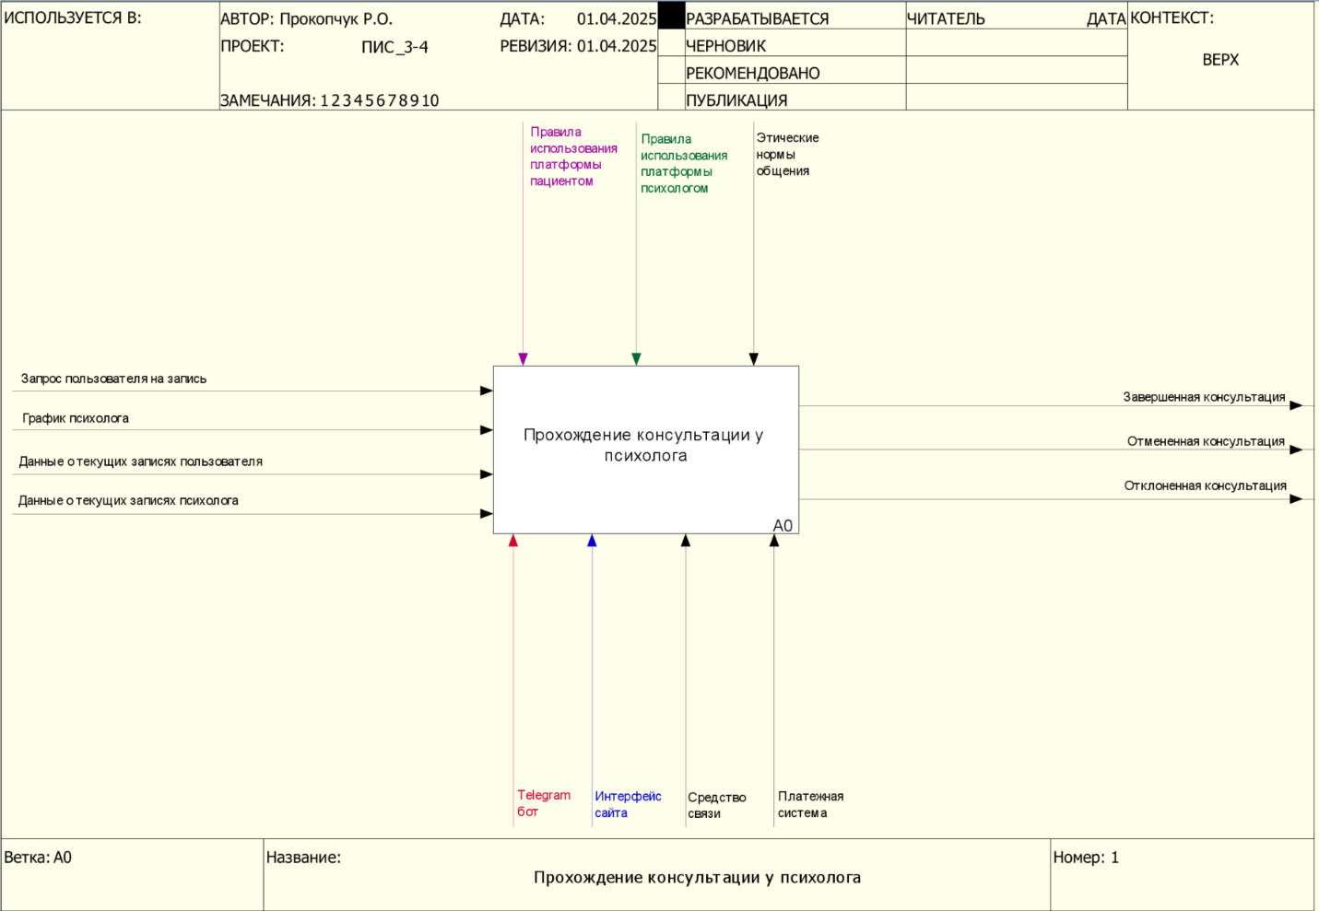

Рисунок 1 – Контекстная диаграмма процесса прохождения консультации у психолога

Декомпозиция контекстной диаграммы представлена на рисунке 2. Она содержит подпроцессы: отправка заявки на запись, подтверждение записи психологом, напоминание перед консультацией, консультация, подтверждение завершение консультации.

Декомпозиция процесса подтверждения завершения консультации представлена на рисунке 3. Она содержит подпроцессы: уведомление системы о завершении консультации психологом, оплата консультации, уведомление пользователей о завершении процесса в системе.

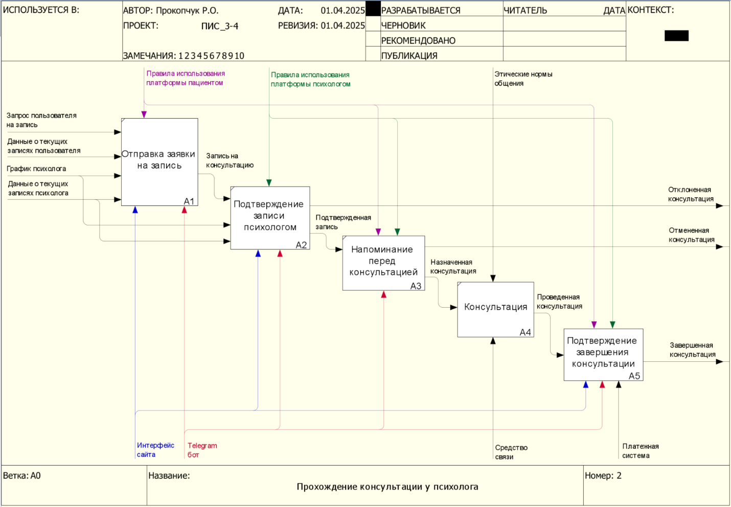

Рисунок 2 – Декомпозиция контекстной диаграммы

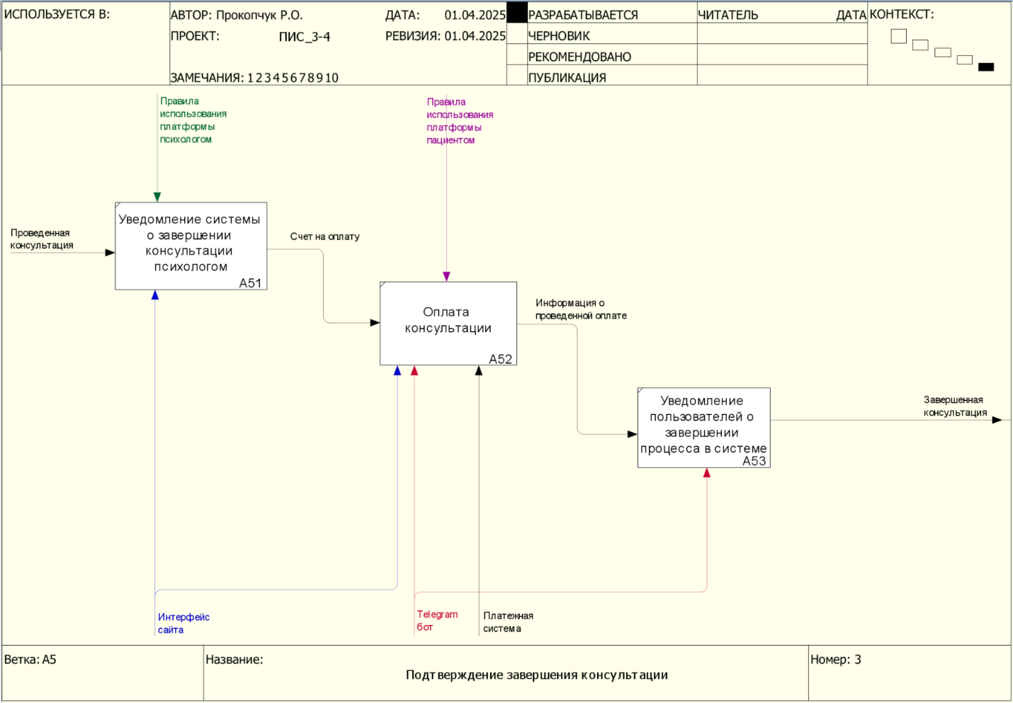

Рисунок 3 – Декомпозиция процесса подтверждения завершения консультации